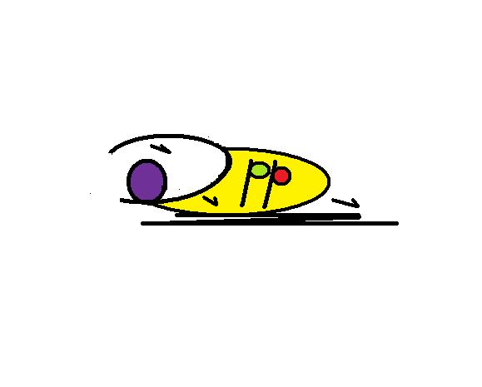
Sentimenti

associazione culturale
Paidòn Pòiesis

l’associazione culturale Paidòn Pòiesis e Il Gruppo Editoriale “Il Capitello”

INDICONO

La X Edizione del Concorso Nazionale di poesia e filastrocche
“In altalena” a.s. 2012/2013
Silenzio, Sale, Sole, Trono, Tappo, Treno
Mischia, Mare, Muschio, Volo, Violino, Vela
Solitudine, Stelle, Stupore, Balcone, Baci, Boschi
Verranno richiesti l’Adesione del Presidente della Repubblica e i Patrocini
della Regione Piemonte, della Città di Torino, della Provincia di Torino
e della Circoscrizione 3 di Torino .

REGOLAMENTO
Sono previste tre sezioni: Sezione Scuola Primaria, Secondaria di 1^ Grado e Secondaria di 2^ Grado.

- Possono partecipare individualmente o collettivamente gli alunni delle scuole dell’obbligo e delle scuole secondarie di 2^grado di tutto il territorio nazionale ed europeo. Ogni Scuola può presentare fino a un massimo di dieci testi poetici a tema libero.
- I componimenti inediti, genuini e autografi, dovranno pervenire dattiloscritti in forma cartacea, anonima e in otto copie entro il 20/01/2013 in plico chiuso, indirizzato a: Edizioni Il Capitello” - Segreteria Concorso Poesie e Filastrocche - Via Sansovino 243/22R – 10151 Torino. Nello stesso plico, dovranno essere inseriti: a) una dichiarazione su carta intestata della scuola a firma dell’insegnante di classe e controfirmata dal Dirigente Scolastico che riporti l’elenco dei testi, dei rispettivi autori e della classe di appartenenza e che attesti che i componimenti sono inediti, genuini e autentici - Per gli studenti della secondaria che hanno compiuto i sedici anni, non è obbligatoria l’attestazione dell’insegnante di classe; è sufficiente una loro dichiarazione -; b) un CD nel quale dovranno essere riportati, esclusivamente in formato word il/i testo/i inviato/i e il/i nominativo/i dell’/degli autore/i e la classe di appartenenza – Per agevolare la comunicazione è obbligatorio riportare le e-mail e n° telefonici dell’insegnante e del Dirigente; tanto vale anche per gli studenti della secondaria.
- Sono motivi di esclusione: - il mancato invio della dichiarazione; - il mancato invio del CD e/o con testi trascritti in formato diverso di word.
- E’ auspicabile che ai testi, esclusivamente poetici, siano allegate illustrazioni autentiche in bianco/nero per dare alla pubblicazione una veste più attraente .
- Si precisa che il titolo del Concorso “In altalena” non indica precipuamente la tematica da trattare nei componimenti.
∞∞∞∞∞∞∞∞∞∞∞∞∞∞∞∞∞∞∞∞∞∞∞∞

La Giuria, presieduta dal Prof. Pompeo Vagliani, docente di Storia della Letteratura per ragazzi presso l’Università di Torino, sarà composta da personalità del mondo della cultura e da estimatori del genere letterario. Il giudizio della Giuria è insindacabile e i materiali pervenuti non saranno restituiti.
Per la pubblicazione dei testi selezionati il curatore del Concorso e l’Editore sono sollevati da qualsiasi responsabilità o pretesa di diritti da parte degli autori, anche per eventuali ristampe.
I vincitori e gli autori dei testi selezionati verranno informati della data e luogo di premiazione.
Ai primi tre classificati verranno consegnate targhe ricordo e premi, messi a disposizione dai patrocinatori.
Tutti gli autori dei testi inseriti nella pubblicazione riceveranno attestazioni di merito.
I Premi e gli attestati dovranno essere ritirati nella giornata della premiazione e per nessun motivo saranno inviati.
Torino 31.08.2012
Gruppo Editoriale Il Promotore e Curatore del Concorso
Il Capitello Prof. Mari o Dino

Nota: per ulteriori informazioni ci si potrà rivolgere a:
Mario Dino – Curatore del Concorso – cell. 3334628248 e-mail: mario.deunos@libero.it
Angela De Felice – segreteria concorso del – cell. 3395954306– e-mail: sg.concorsonapoesia@libero.it

